KREUZFAHRTBERICHT ATS 527

„Südsee, Neuseeland und Australien“

14.01.2017 - 12.02.2017

Datum | Hafen | geplante  Ankunft | geplante  Abfahrt | tatsächliche  Ankunft | tatsächliche  Abfahrt
14.01.2017 | Acapulco / Mexio | 08.00
15.01.2017 | Acapulco / Mexio |  | 13.00 |  | 13.36
16.01.2017 | Auf See
17.01.2017 | Auf See
1.01.2017 | Auf See
19.01.2017 | Auf See
20.01.2017 | Auf See
21.01.2017 | Auf See
22.01.2017 | Nuku Hiva / Marquesas Inseln ® | 14.00 | 20.00 | 10.06 | 17.54
23.01.2017 | Auf See
24.01.2017 | Rangiroa / Tuamoto-Atoll ® | 08.00 | 17.00 | 08.42 | 17.00
25.01.2017 | Papeete / Tahiti | 08.00 |  | 06.30
26.01.2017 | Papeete / Tahiti  Moorea / Franz. Polynesien ® | 08.00 | 05.00  18.00 | 07.30 | 04.30  18.12
27.01.2017 | Bora Bora / Franz. Polynesien ® | 07.00 | 18.00 | 07.48 | 17.42
28.01.2017 | Auf See
29.01.2017 | Auf See
31.01.2017 | Apia / Western Samoa | 10.00 |  | 11.06
01.02.2017 | Apia / Western Samoa |  | 14.00 |  | 14.06
02.02.2017 | Neiafu (Vava’u) / Tonga ® | 13.00 | 20.00 | 12.18 | 20.00
03.02.2017 | Nuku’alofa (Tongatapu) / Tonga | 08.00 | 17.00 | 07.06 | 13.54
04.02.2017 | Auf See
05.02.2017 | Auf See
06.02.2017 | Auckland / Neuseeland *** | 08.00 | 22.00 | 21.24
07.02.2017 | Bay of Islands / Neuseeland ® ***  Auckland / Neuseeland | 09.00 | 22.00 |  | 22.18
08.02.2017 | Auf See
09.02.2017 | Auf See
10.02.2017 | Auf See
11.02.2017 | Sydney / Australien | 08.00 |  | 07.18
12.02.2017 | Sydney / Australien

Kapitän: Morten Hansen bis 25.1., dann Robert Fronenbroek
Hotelmanager: Michael Schönherr
Schiffsarzt: Dr. Andreas Möhlendick
Phoenixteam:

Schädel | Christoph | CD & Sekretariat | 06.03.2017 | 8017 | PHX
Sejfic | Anera | Animation | 26.03.2017 | 4004 | PHX
Ahrens | Silke | BRB 1 | 26.03.2017 | 4002 | PHX
Abdelmaksoud | Hassan | Bettenbuch | 29.04.2017 | 4006 | PHX
Flury | Daniel | TV/Durchsagen/LGI | 12.02.2017 | 4015 | PHX
Nisastaci | Serdal | BRB2/Lager | 12.02.2017 | 3086 | PHX
Doppler | Dodo | Info/Hospital1/Slides | 06.03.2017 | 4008 | PHX
Grasshoff | Nadine | KFB/VIP | 06.03.2017 | 4005 | PHX
Erer | Bahadir | Entertainment | 26.03.2017 | 5502 | PHX
Szarka | Dominique | Sport/Ani/Bücherei | 12.02.2017 | 4020 | PHX
Westphal | Franky | Sport/Ani | 16.05.2017 | 4011 | PHX
Uffelmann | Sarah Anna | Info/BRB/Hospital2 | 12.02.2017 | 3049 | PHX

PASSAGIERE

475 Bis Papeete

586 ab Papeete

Altersstatistik

Bis Papeete
Age Between | Count |  | %age
0 to 20 years | 1 |  | 0,21
21 to 40 years | 10 |  | 2,11
41 to 60 years | 68 |  | 14,32
61 to 70 years | 194 |  | 40,84
71 to 80 years | 169 |  | 35,58
81 to 90 years | 30 |  | 6,32
91 to 100 years | 3 |  | 0,63
Figure Total | 475 |  | 100,00
Total Guests | 475
Average Age | 67,96

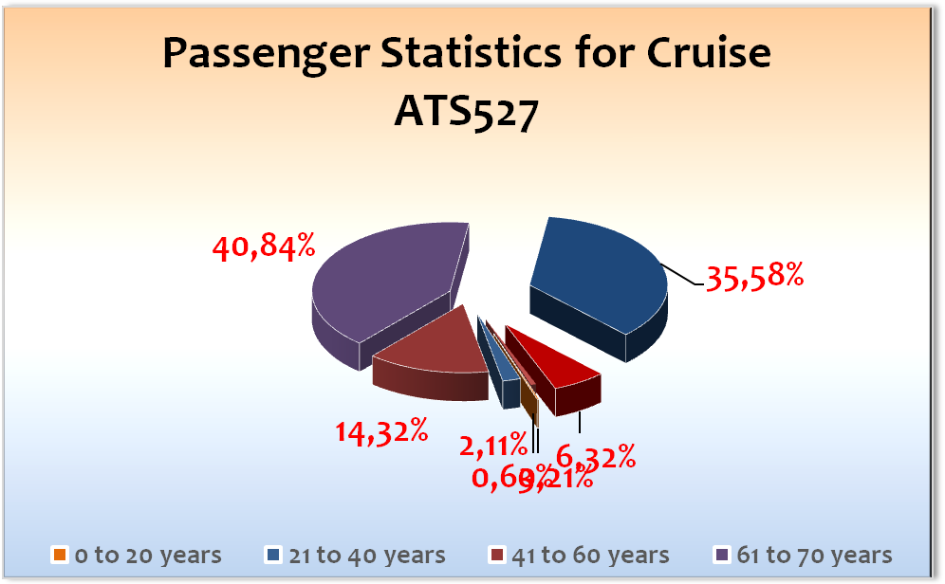

Ab Papeete
Age Between | Count |  | %age
0 to 20 years | 1 |  | 0,17
21 to 40 years | 14 |  | 2,40
41 to 60 years | 88 |  | 15,09
61 to 70 years | 244 |  | 41,85
71 to 80 years | 197 |  | 33,79
81 to 90 years | 36 |  | 6,17
91 to 100 years | 3 |  | 0,51
Figure Total | 583 |  | 100,00
Total Guests | 583
Average Age | 67,56

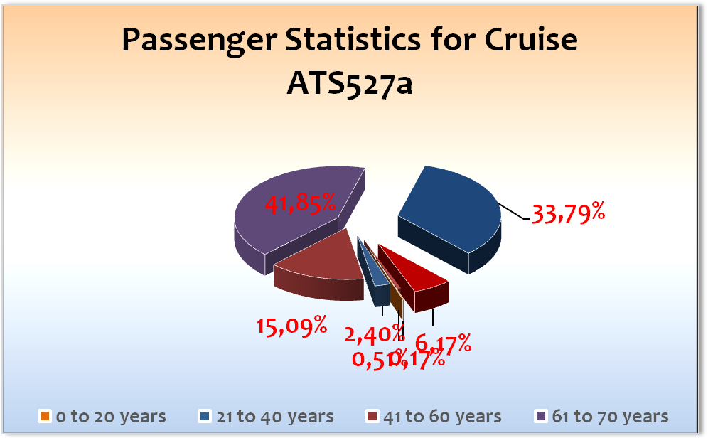

Einstiege
Please see attached Lists
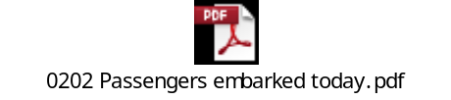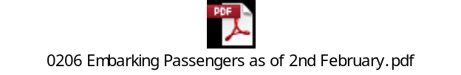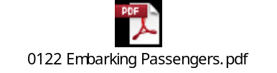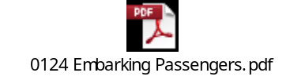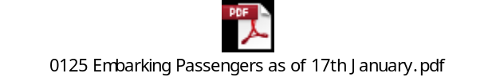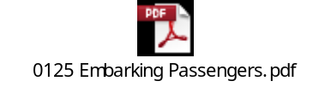

Ausstiege
Please see attached lists
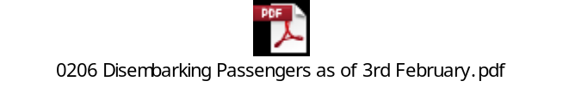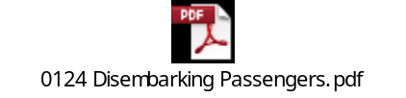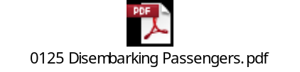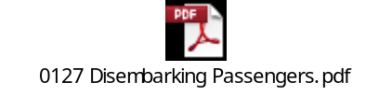

Gruppen
Expedienten (Nadine hat Liste)

ROUTE

Acapulco / Mexio

Um 06:50 Uhr waren wir fest an der Pier. Die gewonnene Stunde benötigten wir für die Passkontrolle der örtlichen Behörden in der Atlantik Lounge.

Da im Terminal keine Luggagebelts zum Ausladen vorhanden waren, musste das gesamte Gepäck über die Magdalena-Gangway per Hand ausgeladen werden.

Ausflugsabwicklung sowie die Ausschiffung fanden in der Atlantik Lounge statt (keine Aufrufe über das Schiff!). Alles hat reibungslos geklappt.

Gäste wurden vorab mit einem Aushang im Schaukasten auf Deck 5 über die aktuelle Situation in Acapulco informiert.

Etwas einschüchternd waren die stark bewaffneten Sicherheitskräfte auf der Pier.

Bei der Einschiffung erfolgten Sicherheitschecks im Terminal als auch an Bord.

Am 20.01. haben wir sowohl die 2017er Albatros Crew Olympics eröffnet, als auch unseren Weltreisecocktail am Bug gehabt mit anschließendem Weltreiseessen. Tolles event.

Nuku Hiva / Marquesas Inseln ®

Pünktliche Ankunft um 10.00 Uhr, begleitet von ein paar leichten pazifischen Regenschauern. 4 Schekel Ankerkette. 11.15 Uhr Beginn der Ausbootung.

Am Abend Erlärung der Sterne durch 2nd Officer Ellen Tusch und Kadettin Antonnia Stubbe. Ca. 70 Gäste kamen um 22.30 Uhr auf den Dorfplatz, um den Damen zu lauschen und unter anderem das Kreuz des Südens zu sehen.

Rangiroa / Tuamoto-Atoll ®

Um 08.15 Uhr bagannen wir bei bestem Wetter die kurze aber sehr beeindruckende Passage durch den schmalen Durchlass des Ringatolls. Um 08.45 Uhr hat Kapitän Hansen 4 Schenkel Ankerkette zu Wasser gelassen und wir konnten pünktlich mit der Ausbootung der Ausflugsgäste beginnen. 7 Min Tenderweg bis zur Pier, wo schon Souvenirhändler und einheimische Touranbieter auf uns warteten. Ein toller Tag im Paradies, bei 35 Grad und keinem einzigen Regentropfen.

Papeete / Tahiti

Um 06.36 Uhr waren wir überpünktlich fest. Und haben auf die einsteigenden Gäste gewartet. Diese sollten um kurz nach 07.00 Uhr an Bord kommen. Da aber das Flugzeug knapp 2 Stunden Verspätung hatte, verschob sich die Einschiffung um 2 Stunden.

Wir erwarteten nach den schweren Regenfällen und Überschwemmungen Schlimmes, aber die Stadt sah blitz blank aus. Nur bei der Geländewagen-Tour gab es durch die schweren Regenfälle der letzten Tage kleine Einschränkungen. Wir hatten nicht einen Tropfen Regen.

Um 12.00 Uhr Mittags hat Kapitän Robert Fronenbroek das Kommando übernommen und Kapitän Morten Hansen ist in seinen Urlaub gegangen.

Um 02.15 Uhr am folgenden Morgen sind die letzten Gäste an Bord gekommen und wurden vom CD persönlich in Empfang genommen.

Da die Oceania Sirena den Slot um 05.00 Uhr erhielt, mussten wir eine halbe Stunde früher als geplant die Leinen los machen und Kurs auf Moorea nehmen.

Die O Thaiti E Folklore Gruppe hat das Lido Deck wieder zum Beben gebracht. Eine großartige performance.

Le Truck ist nicht mehr im Einsatz.

Moorea / Franz. Polynesien ®

Wir sind um 08.00 Uhr in der Opunohu Bucht vor Anker gegangen. In der Cooks Bay lagen die Paul Gaugin und die Oceania Sirena. Etwa 8 Minuten Tenderweg bis zum Anleger, welcher auf der anderen Seite der Pier (in Fahrtrichtung linker Ausgang) lag. Am Anleger selbst waren zahlreiche Souvenirstände aufgebaut, private Touranbieter waren vor Ort und wir wurden von frz. polynesischer Musik empfangen. Auch hier war uns Petrus hold und hat den Regen fern gehalten.

Bora Bora / Franz. Polynesien ®

Nach pünktlicher Ankunft hat Kapitän Fronenbroek 5 Schenkel Ankerkette zu Wasser gelassen. Vor der kleinen Marina lagen viele kleine Segelschiffe und Katamarane vor Anker. Viele tolle Ausflüge stimmten die Gäste glücklich und wir verlebten einen wundervollen Tag im Paradies. Auch hier gab es wieder die verschiedensten Souvenirstände und privaten Touranbieter auf der Pier.

Apia / Western Samoa

Standesgemäß wurden wir von einer herzlichen Folkloregruppe auf der Pier begrüßt. Von unserer Anlegestelle führte ein Weg durch den Containerhafen am „Hafenterminal“ vorbei Richtung Stadt. Am Abend hatten wir die Aggie Greys Folklore Gruppe an Bord. Leider mussten wir wegen Regen diese Veranstaltung in die ATL Lounge verlegen. Trotzdem haben die Gäste viel Freude bei der Darbietung gehabt.

Overnight.

Am Abend des zweiten Tages (01. Feb) hat uns dann ein heftiger Tropenmonsun erwischt. Viel Wasser ging hernieder und drang an der ein oder anderen Stelle auch ins Schiff.

Neiafu (Vava’u) / Tonga ®

Mit uns in der Bucht die Maasdam von HAL. Diese hat unseren Liegeplatz eingenommen, so dass wir etwas weiter backboard Ankern mussten. 5 Schenkel haben uns in Position gehalten. 15min Tenderweg zum Anleger haben gerade die Ausschiffung der Ausflugs- und Privatgäste zu einer logistischen Meisterleistung werden lassen (max. 67 Personen passen beim Tendern in ein Boot = das ist dann aber schon eng).

Landestypische, einfache Verkehrsmittel sind dem ein oder anderem Gast etwas aufgestoßen. Auch gab es eine Umorganisierung der Ausflugsboote. Vielleicht sollte man hier überlegen, in Zukunft privaten Landgang bzw. nur Strandtransfer anzubieten.

Nuku’alofa (Tongatapu) / Tonga

Überpünktlich hat Kapitän Fronenbroek MS Albatros an die Pier von Nuku’alofa gebracht. Begrüßt wurden wir von einer übermäßig lauten Musikanlage, welche in allen Kabinen zu hören war.

Dafür haben Wetter und der Ausblick (auf den Königspalast) entschädigt. Kurz vor Beginn der Ausflugsabfertigung gab es dann eine Folkloredarbietung - musikalisch unterstützt vom lokalen Polizei-Orchester. Gleiches Schauspiel bot sich uns beim Ablegen.

Temperaturen von bis zu 36 Grad gaben uns einen würdigen Abschied vom letzten Südseehafen.

ORIGINAL MAIL FROM CAPTAIN:
Dear all,

@ approximately 04:45 LT (UTC+13) we received a Distress message from RCCNZ (Rescue Coordination Center New Zealand) the via the GMDSS regarding a EPIRB Distress signal that was received 150 NM Northwest of our position.
The Albatros reported in and was instructed by the RCC to alter course and head full speed to the distress position.
@ 05:00hrs (UTC+13) after checking our fuel status and operational parameters I gave the order to alter course and proceed full speed to the distress location. Fuel is of no concern at the moment.
Full bunkers are planned for Auckland.

RCCNZ is sending P3 Orion Search and Rescue aircraft to the location of the EPIRB and will advise the findings. ETA 09:15LT (UTC+13)

Presently we are heading in a NNW direction which is close to opposite of our intended course to Auckland.
Until we receive the “stand down or dismiss” order from the Coastguard, we will continue towards the Distress location.

Unfortunately we are getting further away from NZ at the moment, therefore our Auckland call on February 6th will be significantly affected.
At this point, we are already 3 hours late if we would turn around now.

Around 08:00LT the Cruise Director and myself will inform the guests via the PA system regarding our new “Search And Rescue Mission”.

DPA and Owner have been informed accordingly.

At 10:00hrs this morning, if we haven’t turned around yet, we have to consider the February 6th port call lost.
Potentially we would have to go to Auckland for the 7th, cancel Bay Of Islands and proceed directly from Auckland to Sydney.
But before crossing that bridge, I will keep you updated every hour.

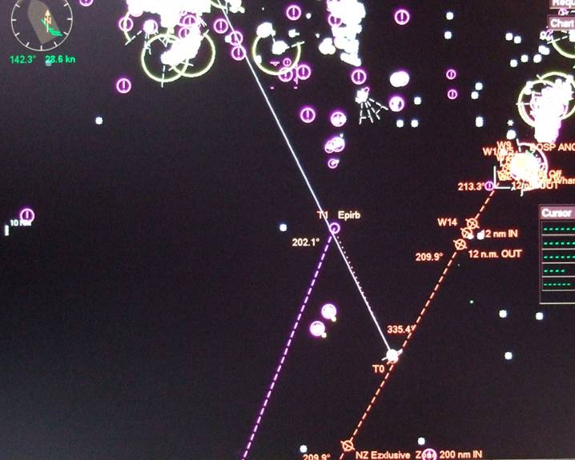

Auckland / Neuseeland

Eine tolle Einfahrt am Abend, ein tolles Lichtspiel entlang der beleuchteten Skyline. Freigabe nahm ungefähr eine Stunde in Anspruch. Danach gingen noch ca. 50 Gäste an Land.

Direkt im Stadtzentrum gelegen gab es sowohl für Ausflugsgäste als auch für private Landgänger die Gelegenheit schnell zu Geschäften, Souvenirläden als auch Restaurants und Cafés zu gelangen.

Bay of Islands / Neuseeland ®

Gecancelled aufgrund der verspäteten Ankunft in Auckland. Da wir in Auckland bunkern mussten, ein Loading geplant war und wir den Gästen einen Landgang in Auckland ermöglichen wollten.

Sydney / Australien

Nun ja, das einzig positive in Sydney ist die atemberaubende Einfahrt!

Ansonsten gab es nur Kopfschmerzen vor Ort. Sei es mit dem Port Agent (Collin Pareira), den Customs, den Immigrations, dem Terminal, dem Shuttlebus und auch die landseitige Ausflugsorganisation hat sich nicht mit Ruhm bekleckert.

Nach vielen, vielen Diskussionen vorab mit dem Agent, zur Organisation der Passkontrolle, Gepäckkontrolle und Aus- bzw. Einschiffung gab es stündlich Überraschungen. Die Freundlichkeit und das Verständnis des Terminalpersonals, dass wir eine Gästeschiff und nicht ein Containerfrachter sind, fehlte gänzlichst.

Die einsteigenden Gäste durften erst an Bord nachdem die customs im Terminal ihre einstündige Pause nach der Ausschiffung abgehalten haben! Nicht mal Engelszungen halfen. Unverschämtheit!! Eine Luggagebelt gab es nicht. Das einzige was Sydney Habor besitze sei kaputt. Bei Ankunft lagen 2 von den Dingern auf der Pier. Wir haben unser Gepäck mit purer Muskelkraft von Bord gebracht. Es führte kein Weg um das Verholen vom White Bay Cruise Terminal zur White Bay 4 Pier (400m im Rückwärtsgang) drum herum. Für diesen sehr langen Weg waren Pilot und Tug-Boat cumpalsory. Ein imenser Kostenaufwand. Auch der Shuttlebus hatte astronomische Preise. Passagieraustausch schwierig, 48er Busse können z.T. nur 30 Gäste plus 1,5 Koffer befördern (Pegasus), die Hauptbusfirma gibt an Unterhändler weiter und wir wissen vorher nicht, welches Subunternehmen kommt.

Generell ist zu überlegen, ob man Sydney nicht nur einen Tag anläuft (bei Tagesbesuch wäre dann der Liegeplatz an der Oper genial (vielleicht kann man ja mal die Schuttlebuskosten dagegenrechnen) und einen Gästeaustuasch in Fremantle, Brisbane, Melbourne oder Auckland machen. Man würde sich nicht nur viel VIEL Ärger sparen sondern auch jede Menge Geld.

______________________________________________________________________________________

WEITERES

Gäste:

- Frau HEYN (412445) ist fast täglich bei uns vorstellig geworden, dass irgendjemand in regelmäßigen Abständen (Wert-)Gegenstände aus ihrer Kabine klaut. Von Brillen über Ausflugstickets, Strumpfhosen, Unterwäsche, Schlüssel, Digitalkamera, Tablettenschachteln nebst Beipackzettel bis hin zu Geld (hier variierten die Angaben über die Menge stets). Wir haben alle Offiziellen involviert. Sie ist 3 mal umgezogen aus diesem Grund. Wir haben ihr Türschloss ausgelesen und 3 intensive Kabineninspektionen in ihrem Beisein und Anwesenheit von Chief Security, Security on Duty und der Hausdame gemacht. Dabei wurden Unterwäsche, Strumpfhosen, Brille und Digitalkamera in ihren abgeschlossenen Koffern wiedergefunden. In einem der unzähligen Gespräche teilte Sie mit, dass Sie zwar Tabletten von einem Spezialisten zu Hause bekommen habe, diese jedoch kurz nach Reiseantritt verbraucht waren. Ebenfalls hat Frau Heyn bei einem Ausflug in Costa Rica Eigentum von einem Ausflugsboot in ihre Tasche verschwinden lassen. An Bord hat der CD Sie danach gefragt und Sie hat unter widersprüchlichen Begründungsversuchen die entwendete Ware zurückgegeben. In der letzten Nacht an Bord wurde ihr von irgendwem ihre schwarze Reisetasche aus der Kabine entwendet. Was Sie in der Reisetasche hatte wusste Sie nicht mehr (keiner der Anwesenden der Kabineninspektionen konnte bestätigen, dass Sie eine solche Reisetasche hatte. 2 Koffer, ein schwarzer Beutel und ein Rucksack wurde von Security und Hausdame bestätigt).
- Herr ELGER (474265) – WR Gast- wurde am 19.01. am Lido angeblich von dem Oberteil eines Sonnenschirmes getroffen. Es saßen einige Gäste am Lido, aber niemand konnte den Vorfall bezeugen. Bei diesem Vorfall hat er das in der Hand haltende Rotweinglas teilweise auf seinem T-Shirt entleert. Nach sofortiger Rücksprache von F&B Managerin versicherte Herr Elger, dass alles ok sei. Am 22.01. bat Herr Elger um einen Termin mit dem CD. In diesem Gespräch zeigte er 2 blaue Flecke auf der linken Torax-Seite und 2 dunklere Riemen auf der rechten Seite. Ebenfalls äußerte er, dass er seit dem Vorfall über Atemprobleme und eine Fehlfunktion des Herzschrittmachers klage. Eine Untersuchung vom Schiffsarzt wurde angefordert (Statement anbei). Außerdem beklagte sich Herr Elger über die mangelnde Organisation der Klärung dieser Angelegenheit (sein T-Shirt war zu dem Zeitpunkt bereits gereinigt worden - mit dem Ergebnis war Herr Elger nicht zufrieden und bekam vom Hoteldepartment EUR 10 für den Schaden ersetzt – T-Shirt war alt und sehr gebraucht; selbst geflickt). In mehreren, folgenden Gesprächen mit dem CD, äußerte Herr Elger seinen Unmut über den Supervisor, der den Aufbau der Schirme hätte kontrollieren müssen und dessen negative Einstellung zu Gästen, weil er ihm beim Früshoppen statt des Freibiers ein Weizenbier in Rechnung stellen wollte. Herr Elger verlangte ab dem 01.02.2017 bei jedem Früshoppen, bei welchem es Freibier gibt, sein Weizenbier für umsonst zu bekommen.
- Herr ROGGE (442111) bat den CD um ein Gespräch am 29.01.2017. Er beschwerte sich bitter böse darüber, dass der Schiffsarzt keine Medizin gegen Trombose an Bord hat und wie so etwas sein kann. Nach kurze Rücksprache mit dem Schiffsarzt stellte sich raus, dass er Rogge eine Woche zuvor beim selbigen vorstellig geworden ist und jeden Tag hätte kommen sollen für eine Trombose Injektion. Er Rogge kam genau 3 mal ins Hospital. Nachdem der Gast darauf angesprochen wurde, lenkte er um und meinte es ginge ihm um die Salbe, welche er verschrieben bekommen hat. Seine Frau sei 23 Jahre im Pflegedienst tätig gewesen und eine Trombose könnte nur mit brauner Rostkastaniensalbe behandelt werden. Und diese Salbe hätte der Doctor nicht an Bord. Wir sollen doch die Salbe einfach draußen kaufen gehen (unsere Häfen waren zu diesem Zeitpunkt: Apia-Samoa; Neiafu-Tonga und Nuku’alofa-Tonga).

Behörden

Im generellen unkompliziert.

Nur Australien wird immer verrückter. Es macht keinen Unterschied, ob man den Agenten im Vorhinein informiert und Arrangements trifft, da bei Ankunft und bei der Durchführung der Kontrollen eh alles anders ist.

Hoteldepartment (Sea Chefs)

Einen großen Dank an Michael Schönherr und sein Team. Eine tolle Zusammenarbeit, das unkomplizierte Lösen von Herausforderungen und eine gute Kommunikation haben zum Gelingen der Reise beigetragen.

Neben den 3 regulären Galaabenden gab es eine Willkomensgala für die in Papeete zugestiegenen Gäste, viele Specials, Cocktails, Außenveranstaltungen, Sail aways etc. Eine tolle Leistung vom gesamten Hotel Deptm.

Die Deutschlehrerin war an Bord und unsere Besatzung hat fleißig deutsch gesprochen - untereinander , aber auch mit unseren Gästen.

Technik / Wartung

Auch unsere Kollegen von der D & E Crew hatten einiges zu tun auf dieser Reise. Neben frühen Abfahrts- und Ankunftszeiten, gab es eine Vielzahl an Tenderhäfen und die Rettungsaktion vor Tonga. Auch hier möchte ich die gute Zusammenarbeit hervorheben.

Nebst notwendigen Wartungsarbeiten in Tanks, Pumpen und Wasserleitungen ist der geräuschintensivste Job im Moment das Austauschen von Fenstern und Portholes. Auf Deck 5 wurden 23 zu ersetzende Portholes gezählt. 10 davon wurden während der Südseereise ersetzt, sowie auch ein Fenster im CD/Sekretariat Büro. Da das chipping sehr laut ist, wurden die Arbeiten nur an Hafentagen, wenn Gäste an Land waren durchgeführt. Laut Staff Captain müssen diese Arbeiten jedoch kontinuierlich durchgeführt werden und können nicht bis zum nächsten DryDock warten.

OP80 für das nächste Dry Dock ist angefangen.

Für die Vielzahl der nötigen Wartungsarbeiten s. detailierten Report vom Kapitän Fronenbroek.

Kabinen - Siehe Bettenbuchbericht.

Ausflugsprogramm

Acapulco - Mexico
- La Quebrada und Felsenspringer
Ausflug war 30 Min. kürzer als ausgeschrieben
- Glasbodenbootfahrt
Mangels Teilnehmer abgesagt

Historisches Acapulco
Achtung bei Kleinbussen- teilweise sieht die hinterste Bankreihe wegen der tieferliegenden Fenster nichts.// Headset statt Mikro

Rangiroa
Bitte Bootsausflug zur Blauen Lagune anfragen.
- Glasbodenbootfahrt
Guide hat fast kein Englisch gesprochen

Papeete
- Tahitis Natur
Sollte man nicht als Naturausflug verkaufen- war eigentlich nur eine Inselrundfahrt
Z.T.kürzere Aufenthaltszeiten als in der Beschreibung, aber angemessen

- Safari im Geländewagen
Starke Regenfälle und Überschwemmungen in den letzten Tagen, Fluss zu gefährlich. Keine Bademöglichkeit, Teilnehmer im Vorfeld informiert.

Moorea
- Inseltour mit Belvedere
Extra Stopp an einem Souvenirshop./ Die Zeit war zu knapp, da wir einen relativ langen Aufenthalt bei einem Perlengeschäft hatten und relativ viele Photostopps. ½ Std. länger wäre notwendig für den Ausflug.

Lagunenfahrt und Motu Picknick
# 8022 Frau Rumich Bayer rutschte am Bootssteg ab. Sie klagte über Schulterprobleme, aber auch, dass sie diese bereits voher hatte

Apia
- Apia und Umgebung
Grabmal Mulinuu wurde erst auf Nachfrage angefahren.
Hinweis vorab: Im Robert Louis Stevenson Haus müssen die Schuhe ausgezogen werden.
- Küstendörfer
Zeitliche Abweichungen: haben beim Wasserfall 30 Min. gehalten. Das war zu lang. Beim Plum Pudding Rock und Kathedrale genügen 10 Minuten (hatten wir).
- Inselfahrt und Baden
Der Strand beim Le Uaina Beach Resort ist sehr klein und nicht sehr schön. POSITIV: Es gab diverses tropisches Obst und Kokosnusssaft umsonst. Sehr hübsch angerichtet.
- Tafatafa Strand und Dörfer mit Essen
Kein Barbecue, sondern nur Sandwiches. Super Guide- deshalb keine Aufregung (Magdalena).
Alle Gäste bekamen Rückerstattung in Höhe von 20,- Euro auf das Bordkonto.
- Sheraton Aggie Grey's Resort
abgesagt wegen mangelnder Teilnehmerzahl

Neiafu
- Strand und Baden
Guide nette, junge Frau, aber nichts geredet. Keinerlei Infos und teilweise Fehlinfos. VANILLEPLANTAGE: Sicht auf Plantage so schlecht durch Vogelnetz, dass Fotostopp unnötig und dann vielleicht lieber nicht in Ausflugsbeschreibung erwähnen - Ausflug eher als „ Strandtransfer“ bezeichnen, weil Guide auch nichts geredet hat.
- Polynesisches Kulturzentrum
Guide erzählt wenig.// Guide eine nette Schülerin ohne große Kenntnisse
Kein Hafenblick wie in Beschreibung ausgeschrieben.
Mückenschutz sollte in der Beschreibung stehen.
Das Kulturzentrum hat sich als „ Kulturunterstand = Wellblechdach auf Holzsäulen“ ( ein paar Bänke –nicht genügend für alle Gäste während der Vorführung).
Grab des Methodisten war in einer Anlage mit geschlossenem Tor.
- Bootsfahrt und Strand
Statt gemeldeter 3 Boote kamen nur 2 (die anderen waren entweder auf einer Sandbank festgefahren oder wurden für eine Beerdigung gebraucht....)

Nuku’alofa
- Landschaftsfahrt und Kultur
Die 1 stündige Vorführung im Kulturzentrum wurde für alle 4 Busse von Dodo und Dominique übersetzt. Übersetzt werden musste: Tänze, Tongaische Medizin ( Kräuter, Blätter), das Weben der Matten, Zubereitung des Essens im Bananenblatt und Erdofen, Herstellung von Kokosnussöl.
Die Vorführung ging 1 Std; damit die Gäste noch das Essen, Obst und Säfte probieren und kleines Shopping machen konnten, haben wir den Aufenthalt um ½ Std.verlängert.

Sydney

Blue Mountains
Die Zeitabsprachen haben nicht gestimmt, so dass die Ausflugsbusse 1 Stunde vor der erwarteten Zeit am Restaurant waren. Diese haben dann auf Biegen und Brechen versucht sich umzuorganisieren.

Hospital

Siehe Hospitalbericht

- Nach der Einschiffung in Acapulco hielt auch an Bord die Erkältungs-/Grippewelle Einzug. Nach mehreren Hinweisen, sich bitte regelmäßig die Hände zu waschen und bei Betreten des Schiffes sowie den Restaurants zu desinfizieren und einem höheren Zyklus des HK-Deptm. war keine Besserung zu verzeichnen. Gäste suchten die Schuld bei der Klimaanlage. Leider ist zu sagen, dass die wenigsten Gäste den Empfehlungen des Schhiffsarztes gefolgt sind und trotz starke Erkältung / Grippe in die Restaurants, auf Ausflüge oder in die abendlichen Shows gegangen sind. Nun ja, dies war nicht förderlich bei der Bekämpfung der Erkältungswelle.

Unterhaltungsprogramm

Ein großes Kompliment an unsere Charmanten Damen vom Showensemble. Eine Vielzahl an guten Shows, Late-Night Specials als auch eine Matinee (Edith Piaf) haben für gute Stimmung unter den Gästen gesorgt. Insgesamt wurden 11 Shows & 4 Specials aufgeführt.

Auch haben die Mädels bei der Eröffnung der diesjährigen Crew Olympiade einen tollen Act geliefert.

Ein großer Pluspunkt war unser Tanzpärchen. Auch wenn Sie keine eigene Show hatten, haben tägliche Tanzkurse sowie 2 Tanztees für viel Zustimmung gesorgt.

Nun zum Thema Dr. Alpar Fendo. Nach den Vorab-Informationen hatten wir natürlich eine gewisse Erwartung/Vorstellung. In Papeete an Bord gekommen hat er gleich nach einem Gesprächstermin mit mir gefragt. Wir haben dann einen ausführlichen Austausch über die Happenings auf der Artania (aus seiner Sicht) geführt. Die Erwartungen stiegen auf seinen Solo-Abend. „Außerirdisch“ war der Titel seiner Show. Hm... an sich ok, aber leider nicht geeignet für unsere Gäste. Bei seinem Auftritt in einer der folgenden Mix-Shows, gab es BUH-Rufe aus dem Publikum als er die Bühne betrat. Also schließe ich mich den Kommentar von CD K. Gruschka an, nicht mehr auf unseren Schiffen einsetzen!

Zusammenfassende Beurteilung der Kreuzfahrt
Eine fantastische Reise durch die Südsee, die uns allen für sehr lange, wenn nicht sogar für immer in Erinnerung bleiben wird. Tolle Ziele in der Südsee, beeindruckende Städte und viel Zeit sich an Bord zu erholen. Kröhnender Abschluss war die Einfahrt in Sydney. Alles in Allem eine tolle Reise durch die Südsee.

Christoph Schädel
Kreuzfahrtdirektor
An Bord von MS Albatros, 12. Februar 2017

Cc: Master, Hotelmanager, Sea Chefs Oliver Gerbig, V-Ships, Dr. Alois Franz, Klaus Gruschka, Christoph Schädel, Christian Adlmaier, Michael van Oosterhout, Thomas Gleiß, Manuela Bzdega, Phoenix Fleet Management

